**Viering PCB Brugge**

**Nieuwjaarsdag - 1 januari 2023**

**OP DE GRENS VAN OUD NAAR NIEUW**

**DE MANTEL VAN HET NIEUW BEGIN…**

**Woord van welkom – Kruisteken**

Een hartelijk welkom aan iedereen.

Laten we dit samenzijn beginnen  
in de naam van + de Vader, de Zoon en de H. Geest.

Het is nieuwjaar vandaag.

En ik weet niet goed wat ik mij daar moet bij voorstellen

voor mensen die in de gevangenis verblijven…

Zonder twijfel is ook deze dag voor jullie allen

een dag van weemoed en heimwee naar vroeger,

en van stilletjes hopen dat ook deze periode van het jaar

weer vlug voorbij zal zijn…

En toch, en toch…

Tegen alle onverschilligheid, tegen alle wanhoop misschien,

tegen alle berusting en cynisme in

willen wij ook hier in de gevangenis vandaag

voor onszelf en voor elkaar enkele wensen uitspreken,

een beetje dromen en hopen en bidden

voor een goede overgang in ons leven van ‘oud’ naar ‘nieuw’

en voor – wie weet op welke manier en op welk vlak -

iets van een ‘nieuw begin’…

A warm welcome to each of you.

Let us begin this celebration in the Name

of + the Father, the Son and the Holy Spirit.

It's New Year's today.

And I don't quite know what to make of that

for people who are in prison....

Without doubt, this day is also for all of you

a day of melancholy and nostalgia for the past,

and of quietly hoping that this time of the year

will soon be over again...

And yet, and yet...

Against all indifference, against all despair perhaps,

against all resignation and cynicism

here in prison today we also

want to make a few wishes for ourselves and for each other,

a little dreaming and hoping and praying

for a good transition in our lives from the 'old' to the 'new

and for - who knows in what way and at what level -

something of a 'new beginning' in our life....

Un accueil chaleureux à vous tous.

Commençons cette célébration

au Nom du + Père, du Fils et du Saint-Esprit.

C'est le Nouvel An aujourd'hui.

Et je ne suis pas sûr de savoir quoi imaginer à ce sujet

pour les personnes qui sont en prison...

Sans doute, pour vous tous, ce jour encore

est un jour de nostalgie du passé,

et d'espérer tranquillement que cette période de l'année

sera bientôt terminée...

Et pourtant, et pourtant...

contre toute indifférence, contre tout désespoir peut-être,

contre toute résignation et tout cynisme

nous voulons aussi exprimer ici en prison aujourd'hui

pour nous-mêmes et pour les autres, quelques souhaits,

un peu de rêve, d'espoir et de prière

pour une bonne transition dans nos vies de “l'ancien" au "nouveau".

et pour - qui sait de quelle manière et à quel niveau -

une sorte de "nouveau départ" dans notre vie...

**Aansteken van de kaarsen**

Heer, onze God,  
dit kaarslicht is bijna geen licht.  
Die kleine vlam waait zo uit…  
Maar toch begint het grootste vuur ook altijd met een klein vlammetje.  
Ontsteek in ons hart die kleine vlam van de hoop en van ons gelovig zoeken…  
Wakker het vuur aan van ons vertrouwen in U.  
Beziel ons leven met de geest van uw liefde.

**En we ontsteken ook nog de kaars van Tralies uit de weg / Thuisfront – mensen van ‘buiten’ die om ons geven,**

**die ons omgeven en voor ons willen zorgen…**

**Aanbrengen van de mantel van het NIEUW BEGIN…**

Week na week brengen we hier vooraan in de kapel symbolisch een mantel aan,

met iedere keer een ander woord er op, een woord van verlangen

dat tegelijk een opdracht inhoudt voor elk van ons.

En met dit gebaar houden wij ons vast aan deze hoop:

Er komt een nieuwe tijd. Niemand zal nog in de kou staan.

Niemand zal nog hongeren. Niemand zal nog vereenzamen.

Er komt een nieuwe tijd. Voor iedereen zal er een mantel zijn.

Voor iedereen zal er genoeg zijn. Voor iedereen zal er vriendschap zijn.

Er komt een nieuwe tijd. Voor ieder is er een mantel om de schouder.

Een mantel vol vrolijke en blijde kleuren. Een lichtende mantel vol levensmoed.

(Marinus van den Berg)

***Vandaag brengen we de mantel aan van het NIEUW BEGIN…***

**Semaine après semaine, nous plaçons symboliquement ici à l'avant de la chapelle un manteau, avec un mot différent à chaque fois, un mot de désir et de nostalgie...**

**qui implique en même temps une mission pour chacun d'entre nous.**

**Et avec ce geste, nous nous accrochons à cet espoir:**

**Un nouveau temps va arriver. Personne ne sera laissé sur le carreau.**

**Plus personne ne mourra de faim. Personne ne se sentira plus seul.**

**Il y aura un nouveau temps. Pour chacun, il y aura une cape.**

**Il y en aura assez pour tout le monde. Pour tous, il y aura de l'amitié.**

**Un nouveau temps va arriver. Pour chacun, il y aura une cape autour de l'épaule.**

**Un manteau plein de couleurs heureuses et joyeuses. Un manteau lumineux plein de joie de vivre.**

***Aujourd'hui nous appliquons le manteau du NOUVEAU DÉPART…***

**Week by week, we place symbolically a mantle here at the front of the chapel, with a different word on it each time, a word of desire**

**that at the same time implies a mission for each of us.**

**And with this gesture, we cling to this hope that:**

**A new time is coming. No one will be out in the cold anymore.**

**No one will hunger anymore. No one will be lonely anymore.**

**There will be a new time. For everyone there will be a cape.**

**For everyone there will be enough. For everyone there will be friendship.**

**There will be a new time. For each there will be a mantle around the shoulder.**

**A cape full of happy and joyful colors. A luminous mantle full of the courage of life.**

**For today, we apply the cape of the NEW START....**

**Drempelgebed**

Zo vriendelijk en veilig als het licht,  
zo als een mantel om mij heen geslagen,  
zo is mijn God, ik zoek zijn aangezicht,  
ik roep zijn naam, bestorm Hem met mijn vragen,  
dat Hij mij maakt, dat Hij mijn wezen richt.  
Wil mij behoeden en op handen dragen.

Gij, Die zijt de lucht om mij heen,

Ik adem U in anders sterf ik.  
Ik sla U om als een mantel

en ik weet dat Gij nooit verslijt.

As kind and safe as light,

like a cloak wrapped around me,

so is my God, I seek His face,

I call His name, assail Him with my questions,

That He makes me, that He directs my being  
guards me and carries me in his hands.

You, Who are the air around me,

I breathe you else I die.

I wrap you like a cloak

And I know that you never wear out.

Aussi aimable et sûr que la lumière,

comme un manteau qui me réchauffe,

tel est mon Dieu, je cherche son visage,

j'appelle son nom, je l'assaille de mes questions,

Qu'il me crée, qu'il oriente mon être.

Protège-moi et porte-moi dans tes mains.

Toi, qui es l'air qui m'entoure,

je te respire, si je ne veux pas mourir.

Je m’enveloppe de toi, un manteau

qui ne s’usera jamais.

**Gebed om ontferming**

Op sommige momenten dreigen we kapot te gaan aan de pijn die we onszelf en anderen aandoen. Vriendschappen gaan stuk, relaties worden verbroken, onze gezondheid blijkt minder robuust dan we hadden gehoopt. Misschien trekken we, wanneer we jong zijn, nog met een gevoel van onkwetsbaarheid door het leven, maar vroeg of laat vallen we allemaal, en breken we - en dan moeten we uithuilen bij de scherven.

‘There is a crack, a crack in everything…’, zingt Leonard Cohen terecht met zijn diepe, ruige stem in het lied ‘Anthem’. En hij herhaalt het tientallen keren… Hij heeft het lied gemaakt na een zware, langdurige depressie in zijn leven. Zo is dat: alles wat we hier in dit leven hebben is maar half, of gaat stuk vroeg of laat. Misschien niet leuk om te horen, maar de waarheid is hard.

En toch…

‘Ring the bells that still can ring   
 Forget your perfect offering   
 There is a crack in everything   
 That's how the light gets in.’

‘Laat alle klokken luiden die nog luiden kunnen

Vergeet jouw aanbod dat altijd perfect zou moeten zijn

Want er zit een barst in alles wat bestaat

Het is de plaats waar het licht doorheen kan breken…’

Ooit, op de paasreceptie van 2012, na de viering in de Abdijkerk van Male, kwam een oudere vrouw me zeggen dat ze zo geraakt was door mijn homilie – maar vooral door die paar zinnetjes uit het lied ‘Anthem’ van Leonard Cohen die ik daarin citeerde en van wat commentaar voorzag: ‘There is a crack, a crack in everything. That's how the light gets in…’ ‘Weet je’, zei ze, ‘dat deze zinnetjes in kalligrafisch schrift reeds jarenlang thuis op mijn dressoir liggen, bij de foto van mijn kleinzoon, die gestorven is aan zelfdoding? Het is de enige hoop die mij recht houdt in zulk moeilijk en onmogelijk rouwproces…’

**ANTHEM – LEONARD COHEN**

The birds they sang  
At the break of day  
Start again  
I heard them say  
Don′t dwell on what has passed away  
Or what is yet to be  
  
Ah, the wars they will be fought again  
The holy dove, she will be caught again  
Bought and sold, and bought again  
The dove is never free  
  
Ring the bells that still can ring  
Forget your perfect offering  
There is a crack, a crack in everything  
That's how the light gets in  
  
We asked for signs  
The signs were sent  
The birth betrayed  
The marriage spent  
Yeah, and the widowhood  
Of every government  
Signs for all to see  
  
I can′t run no more  
With that lawless crowd  
While the killers in high places

Say their prayers out loud  
But they've summoned, they've summoned up  
A thundercloud  
They′re going to hear from me  
  
Ring the bells that still can ring  
Forget your perfect offering  
There is a crack, a crack in everything  
That′s how the light gets in  
  
You can add up the parts  
But you won't have the sum  
You can strike up the march  
There is no drum  
Every heart, every heart  
To love will come  
But like a refugee  
  
Ring the bells that still can ring  
Forget your perfect offering  
There is a crack, a crack in everything  
That′s how the light gets in  
  
Ring the bells that still can ring  
Forget your perfect offering  
There is a crack, a crack in everything  
That's how the light gets in  
  
That′s how the light gets in  
That's how the light gets in

**Hymne**

De vogels zingen

bij het krieken van de dag

Begin opnieuw

Hoor ik ze zeggen

Blijf niet hangen in wat was

Of wat nog komen gaat

De oorlog zal opnieuw gevochten worden

De heilige duif zal wederom gevangen

Gekocht worden, verkocht, en weer gekocht

Die duif komt nooit meer vrij

Luid alle klokken die je nog kunt luiden

Vergeet heel jouw zelfopoffering

Er zit een scheur in ieder ding

Zo komt het licht er in.

Wij vroegen om tekens

Die werden ons gegeven:

De verraden geboorte

Het gestrande huwelijk

Ja, het weduwschap

Van iedere regering.

Voor iedereen zichtbare tekens

Ik kan niet meer meedoen

Met die onberekenbare massa

Terwijl de hoog gezeten moordenaars,

Hardop hun gebeden zeggen

Maar zij hebben een donderwolk

veroorzaakt, opgeroepen

Ze zullen van mij horen

Luid alle klokken die je nog kunt luiden

Vergeet heel jouw zelfopoffering

Er zit een scheur in ieder ding

Zo valt het licht erin.

De delen kan je tellen maar

de som kan je niet maken

Je kunt een mars inzetten

Op je kapotte trommeltje

En dan zal ieder, ieder hart

meelopen voor de liefde

Maar als een vluchteling

Luid alle klokken die je nog kunt luiden

vergeet heel jouw zelfopoffering

Er zit een scheur in ieder ding

Zo valt het licht erin.

(Vertaling: Kees Kok)

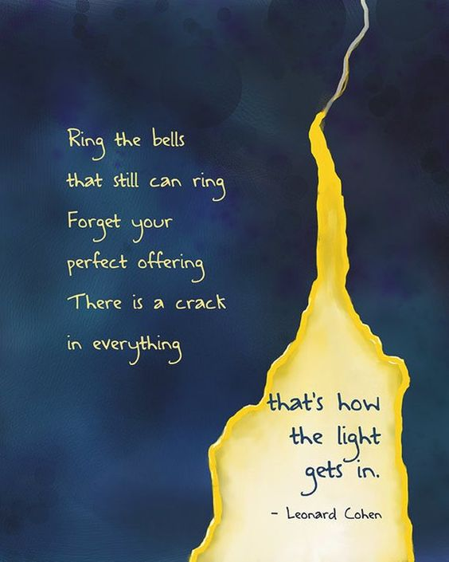

**Hulpeloos gebed**

**Leg Je handen op de wonden van de wereld,  
leg Je handen op de wonden van ons hart  
  
en neem de gewonde aarde  
haar verdriet en haar bewoners  
op in de warmte van Je Wezen.  
  
Leer ons, samen  
dát te doen en dát te laten  
wat de wonden van de aarde,  
van de mensen  
heelt,  
zodat alles kan worden  
zoals het in den beginne is bedoeld.**  
  
**Marijke de Bruijne: ‘Leven in lagen. Een zoektocht naar 'God'**

**Lezing uit de Schrift**

**Alles heeft zijn tijd -** vrij naar het boek Prediker – hoofdstuk 3

Weet je,  
alles in het leven heeft zijn tijd.  
Niets gebeurt zomaar, en alles heeft zijn bedoeling.

Als mens word je geboren en ooit ga je weer dood  
en daar tussenin leef je, groei je, ben je steeds aan het wórden:  
in zonlicht en schaduw, bij dag en bij nacht,  
word je steeds meer mens.  
En in dat gebeuren heeft alles zijn eigen tijd.

Er is een tijd van krijgen en een tijd van geven.  
Er is een tijd dat je zaadjes in de grond stopt  
en een tijd dat je bloemen kunt plukken.  
Er is een tijd dat je luchtkastelen bouwt  
en een tijd dat je ze afbreekt voor iets nieuws.  
Er is een tijd dat je lacht, maar soms moet je ook huilen.  
Er is een tijd dat je danst  
en een tijd dat je stampvoet van onmacht en pijn.

Er is een tijd van knuffelen en een tijd van afstand houden.  
Er is een tijd van zoeken en een tijd van vinden.  
Soms ben je boos op iemand,  
dan houd je er weer zielsveel van.  
Zo is er ook oorlog en dan weer vrede.  
Er zijn tijden dat je iets kapot maakt  
en er zijn tijden dat je kunt heel maken en genezen.  
Er zijn tijden van blij verwelkomen en tijden van afscheid nemen.

Alles heeft zin in een mensenleven,  
het is altijd weer nemen en geven,  
zoals de zee met zijn ebbe en vloed,  
als zomer en winter, warmte en kou,  
leven en dood en dan leven voorgoed.  
Het geheim van de schepping gebeurt ook in jou,  
als een ademen, in en uit…

Het is de Schepper zèlf die in jou ademt  
en alles draagt en behoedt.  
Niets gaat verloren.  
Wees maar gerust,  
alles komt goed.

**Yvonne van Emmerik**

[](https://www.google.be/imgres?imgurl=https://lucilight.nl/cms/images/2017/09/alles-heeft-zijn-tijd-lucilight.jpg&imgrefurl=https://lucilight.nl/cms/index.php/blog/bible-journaling-challenge/281-alles-op-zijn-tijd-allesheeftzijntijd&tbnid=3Ik3upNLllfvLM&vet=12ahUKEwjPmM2LiYPxAhVFlKQKHc4PAbcQMyguegUIARCSAg..i&docid=Mk5_xOw-yHZowM&w=900&h=706&q=%22voor%20alles%20is%20een%20tijd%22&hl=nl&ved=2ahUKEwjPmM2LiYPxAhVFlKQKHc4PAbcQMyguegUIARCSAg)

# **L'ECCLÉSIASTE – Chapitre 3**

Il y a un moment pour tout, et un temps pour chaque chose sous le ciel:

un temps pour donner la vie, et un temps pour mourir

un temps pour planter, et un temps pour arracher

un temps pour tuer, et un temps pour guérir

un temps pour détruire et un temps pour construire

un temps pour pleurer, et un temps pour rire

un temps pour gémir, et un temps pour danser

un temps pour jeter des pierres, et un temps pour les amasser

un temps pour s’étreindre, et un temps pour s’abstenir

un temps pour chercher, et un temps pour perdre  un temps pour garder, et un temps pour jeter

un temps pour déchirer, et un temps pour coudre

un temps pour se taire, et un temps pour parler

un temps pour aimer, et un temps pour ne pas aimer

un temps pour la guerre, et un temps pour la paix

C'est le Créateur lui-même qui respire en vous.

transportant et préservant tout.

Rien n'est perdu.

Rassurez-vous,

tout s'arrangera un jour.

**Ecclesiastes 3**

For everything there is a season, and a time for every matter under heaven:

a time to be born, and a time to die;  
a time to plant, and a time to pluck up what is planted;  
a time to kill, and a time to heal;  
a time to break down, and a time to build up;  
a time to weep, and a time to laugh;  
a time to mourn, and a time to dance;  
a time to cast away stones, and a time to gather stones together;  
a time to embrace, and a time to refrain from embracing;  
a time to seek, and a time to lose;  
a time to keep, and a time to cast away;  
a time to tear, and a time to sew;  
a time to keep silence, and a time to speak;  
a time to love, and a time to hate;  
a time for war, and a time for peace.

It is the Creator Himself who breathes in you

and carries and preserves everything.

Nothing is lost.

Rest assured,

everything will be all right someday.

**Toespraak**

**Een lied om de toespraak af te sluiten**

**Turn! Turn! Turn!** (een liedje oorspronkelijk gemaakt door Pete Seeger in 1959, op de woorden van Prediker 3 - later vooral bekend geworden in de versie van The Byrds)

To every thing - turn, turn, turn

there is a season - turn, turn, turn

and a time to every purpose under heaven

A time to be born - a time to die

a time to plant - a time to reap

a time to kill - a time to heal

a time to laugh - a time to weep

To every thing - turn, turn, turn

there is a season - turn, turn, turn

and a time to every purpose under heaven

A time to build up - a time to break down

a time to dance – a time to mourn

a time to cast away stones - a time to gather stones together

To every thing - turn, turn, turn

there is a season - turn, turn, turn

and a time to every purpose under heaven

A time of love - a time of hate

a time of war - a time of peace.

a time you may embrace - a time to refrain from embracing

To everything - turn, turn, turn

there is a season - turn, turn, turn

and a time to every purpose under heaven

A time to gain - a time to lose

a time to rend - a time to sew

a time of love – a time of hate

a time of peace

I swear it’s not to late

To every thing - turn, turn, turn

there is a season - turn, turn, turn

and a time to every purpose under heaven…

**Gebed over de gaven**

Heer, onze God,  
doe ons beseffen dat de levende Heer Jezus, uw Zoon   
­alleen aanwezig kan zijn onder mensen  
wanneer die bereid zijn van harte

samen het brood te breken en te delen.  
Maak ons tot een hechte gemeenschap,  
zet ons op het spoor van uw liefde  
en geef dat wij elkaar behoeden  
voor de nacht van eenzaamheid en wanhoop.  
Dan zullen wij leven, vandaag en alle dagen

tot in eeuwigheid. Amen.

**Dankgebed bij Brood en Beker**

**Onze Vader**

# **Vredeswens**

**de mantel van de vrede wordt gemaakt**

**van kleine lapjes stof**

**zorgvuldig aan elkaar genaaid**

**met mildheid en geduld…**

**thuisfront.be**

**le manteau de la paix est fait**

**de petits morceaux de tissu**

**cousus soigneusement les uns aux autres**

**avec douceur et patience...**

**thuisfront.be**

**el manto de la paz está hecho**

**de pequeños trozos de tela**

**cuidadosamente cosido**

**con benignidad y paciencia**

[**thuisfront.be**](http://thuisfront.be/)

عباءة السلام مصنوعة

**قطع صغيرة من القماش**

**مخيط بعناية معا**

**بلطف وصبر ...**

**thuisfront.be**

**the mantle of peace is made**

**of small cloth patches**

**carefully sewn together**

**with mildness and patience...**

**thuisfront.be**

[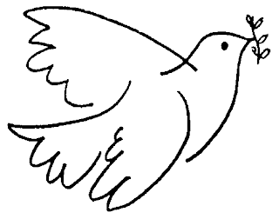](http://2.bp.blogspot.com/-4kHK2NRJDzc/Vh1W58nXyyI/AAAAAAAAHaU/xc8R9Vsof5E/s1600/Vredesduif.gif)

De vrede van de Heer zij altijd met u.

En wensen wij ook elkaar vrede toe.

**La paix du Seigneur soit toujours avec vous.  
Et nous souhaitons aussi la paix l'un à l'autre.**

The peace of the Lord be always with you.  
And now we can wish each other the peace of the Lord.

**Communie**

**Tijdens de communie luisteren we naar dit oude lied van heimwee en verlangen:**

# [**Bob Dylan**](https://www.songteksten.nl/artiest/674/bob-dylan.htm)**- Blowing In The Wind**

How many roads must a man walk down,  
before you call him a man?  
How many seas must a white dove sail,  
before she sleeps in the sand?  
And how many times must a cannon ball fly,  
before they're forever banned?  
  
The answer my friend is blowing in the wind,  
the answer is blowing in the wind.  
  
How many years can a mountain exist,  
before it is washed to the sea?  
How many years can some people exist,  
before they're allowed to be free?  
And how many times can a man turn his head,  
and pretend that he just doesn't see?  
  
The answer my friend is blowing in the wind,  
the answer is blowing in the wind.  
  
How many times must a man look up,  
before he sees the sky?  
And how many ears must one man have,  
before he can hear people cry ?  
And how many deaths will it take till we know,  
that too many people have died?  
  
The answer my friend is blowing in the wind,  
the answer is blowing in the wind.  
The answer my friend is blowing in the wind,  
the answer is blowing in the wind.

**Voorbeden**

*Wees niet bang – een gedicht dat de Nederlandse cabaretier Freek de Jonge twintig jaar geleden schreef voor zijn dochter Roos, toen de relatie met haar vriend was afgesprongen – en later op de televisie uitgesproken als slot van zijn eindejaarsconference op Oudejaarsavond.*

Wees niet bang, je mag opnieuw beginnen  
Vastberaden, doelgericht, of aarzelend op de tast  
Houd je aan de regels of volg je eigen zinnen  
Laat die hand maar los of pak er juist een vast

Wees niet bang voor al te grote dromen  
Ga als je het zeker weet en als je aarzelt wacht  
Hoe ijdel zijn de dingen die je je hebt voorgenomen  
Het mooiste overkomt je, het minste is bedacht

Wees niet bang voor wat ze van je vinden  
Wat weet je van de ander als je jezelf niet kent  
Verlies je oorsprong niet door je snel te binden  
Het leven lijkt afwisselend maar zelfs de liefde went

Wees niet bang je bent een van de velen  
En tegelijk is er maar één als jij  
Dat betekent dat je vaak zal moeten delen  
En soms zal moeten zeggen: laat me vrij!

N'ayez pas peur, vous pouvez toujours recommencer.

Déterminé, volontaire ou hésitant au toucher

Respectez les règles ou suivez vos propres phrases

Lâchez cette main ou prenez-en une en revanche

N'ayez pas peur des rêves trop grands.

Allez-y si vous êtes sûrs et si vous hésitez, attendez.

Comme sont vaines les choses que vous avez imaginées

Les meilleures choses vous arrivent, les moins sont inventées.

N'ayez pas peur de ce qu'ils pensent de vous.

Que savez-vous de l'autre si vous ne vous connaissez pas vous-même ?

Ne perdez pas vos origines en vous engageant rapidement

La vie semble alternée mais même l'amour est utilize

N'ayez pas peur, vous êtes un parmi tant d'autres.

Et en même temps, il n'y a qu'une seule personne comme vous.

Cela signifie que vous devrez souvent partager les choses

Et parfois, il faudra dire : libérez-moi !

Do not be afraid, you may begin again

Determined, purposeful, or hesitant by touch

Stick to the rules or follow your own sentences

Let go of that hand or just grab one

Don't be afraid of overly big dreams

Go if you are sure and if you hesitate wait

How vain are the things you have imagined

The best things happen to you, the least are contrived

Don't be afraid of what they think of you

What do you know about the other if you don't know yourself

Don't lose your origins by committing yourself quickly

Life seems alternate but even love gets used

Don't be afraid you are one of the very many people

And at the same time there is only one like you

That means you'll often have to share the things you have

And sometimes you will have to say: set me free!

**Slotgebed**

Goede God,  
Gij die ons de ogen opent  
voor wat in de wereld aan goed en kwaad gebeurt,  
wees in ons:  
kracht en hoop,  
Mildheid en uithoudingsvermogen  
om aan te pakken wat U ons te doen geeft  
elke dag opnieuw.

Wij bidden u om moed en volharding  
om te blijven geloven in het goede.

Geef dat wij ondanks alle negatieve berichten

en feiten die ons overspoelen,  
toch oog blijven hebben  
voor wat hoop geeft en levengevend is. Amen.

**Zending en zegen**

**Uit het boek Numeri (Num., 6, 22-27)**

De Eeuwige zei tegen Mozes:‘Zeg tegen Aäron en zijn zonen dat zij de Israëlietenmet deze woorden moeten zegenen:

Moge de Eeuwigeu zegenenen u beschermen.Moge de Eeuwigehet licht van zijn gelaat over u doen schijnenen u genadig zijn.Moge de Eeuwigeu zijn gelaat toewendenen u vrede geven.

Als zij mijn naam over het volk uitspreken,zal ik de Israëlieten zegenen.’

**Lecture du livre des Nombres (Nb. 6, 22-27)**

Le Seigneur parla à Moïse. Il dit:  
«Parle à Aaron et à ses fils. Tu leur diras:  
Voici en quels termes vous bénirez les fils d’Israël:  
“Que le Seigneur te bénisse et te garde!  
Que le Seigneur fasse briller sur toi son visage,  
qu’il te prenne en grâce!  
Que le Seigneur tourne vers toi son visage,  
qu’il t’apporte la paix!”  
Ils invoqueront ainsi mon nom sur les fils d’Israël,  
et moi, je les bénirai.»

**Reading from the book of Numbers (**[**Nm. 6:22-27**](https://bible.usccb.org/bible/numbers/6?22)**)**

The LORD said to Moses:    
“Speak to Aaron and his sons and tell them:    
This is how you shall bless the Israelites.  
Say to them:    
The LORD bless you and keep you!    
The LORD let his face shine upon        
you, and be gracious to you!    
The LORD look upon you kindly and        
give you peace!  
So shall they invoke my name upon the Israelites,    
and I will bless them.”

**Een lied om hoopvol van hier weg te kunnen gaan…**

**L’ esperance folle – Guy Béart**

C’est l’espérance folle  
Qui nous console  
De tomber du nid  
Et qui demain prépare  
Pour nos guitares  
D’autres harmonies

S’élève l’espérance  
Dans le silence  
Soudain de la nuit  
Et les matins qui chantent  
Déjà enchantent  
Nos soirs d’aujourd’hui

Viens

C’est la fête en semaine viens  
Je t’attends,tu ne sais plus rien  
Plus rien ne nous sépare viens  
Viens  
Si les larmes t’ont fait du bien  
Ce sourire est déjà le lien  
Avec les beaux jours qui viennent  
Reviennent  
  
C’est l’espérance folle  
Qui carambole  
Et tombe du temps  
Je vois dans chaque pierre  
Cette lumière  
De nos cœurs battants

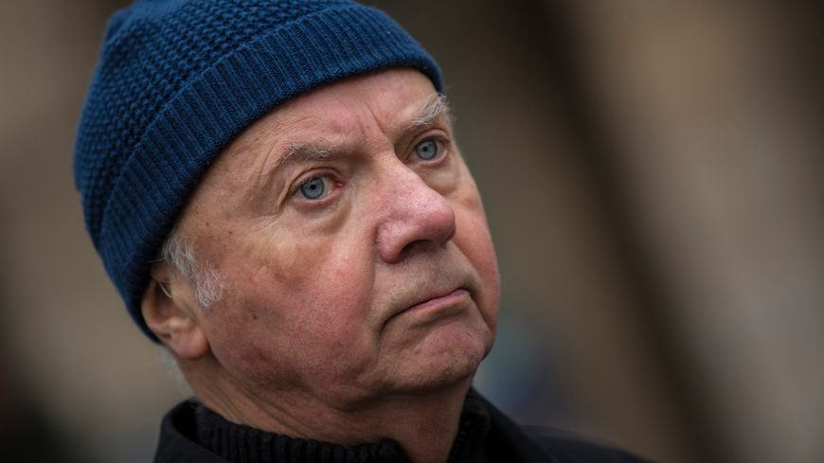

**(lievelingslied van Jacques Gaillot – Bisschop van Partenia)**

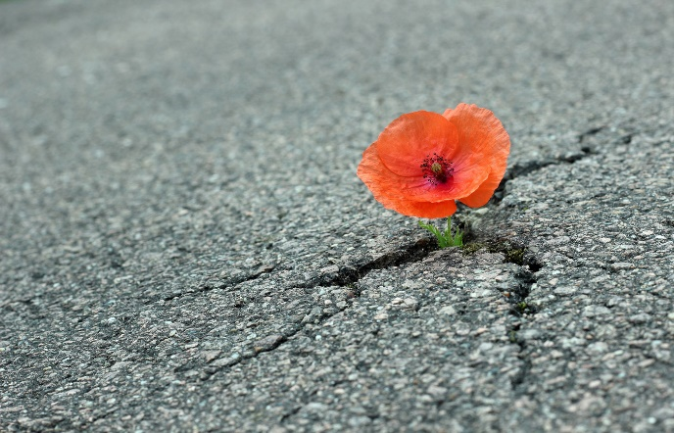

La mort c’est une blague  
La même vague  
Nous baigne toujours  
Et cet oiseau qui passe  
Porte la trace  
D’étranges amours  
  
Viens  
C’est la fête en semaine viens  
Je t’attends tu le sais plus rien  
Plus rien ne nous sépare viens  
Viens  
Si les larmes t’ont fait du bien  
Ce sourire est déjà le lien  
Avec les beaux jours qui viennent  
Reviennent  
C’est l’espérance folle  
Qui danse et vole  
Au dessus des toits  
Des maisons et des places  
La terre est basse  
Je vole avec toi  
  
Tout est gagné d’avance  
Je recommence  
Je grimpe pieds nus  
Au sommet des montagnes  
Mâts de cocagne  
Des cieux inconnus

Viens..